Lnmp（Linux+Nginx+Mysql+Php）一键安装

参考教程：<https://lnmp.org/install.html>

一键安装lnmp环境命令生成工具：<https://lnmp.org/auto.html>

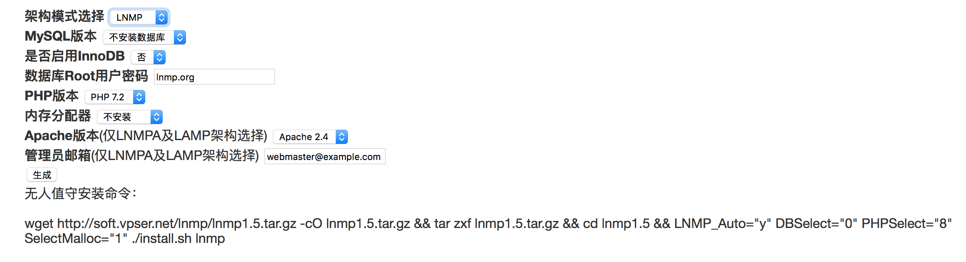因为本服务器已经安装mysql所以选择不安装mysql，其他默认选择

执行生成的命令：

wget http://soft.vpser.net/lnmp/lnmp1.5.tar.gz -cO lnmp1.5.tar.gz && tar zxf lnmp1.5.tar.gz && cd lnmp1.5 && LNMP_Auto="y" DBSelect="0" PHPSelect="8" SelectMalloc="1" ./install.sh lnmp

等待执行过程结束（需要不少时间哦～）

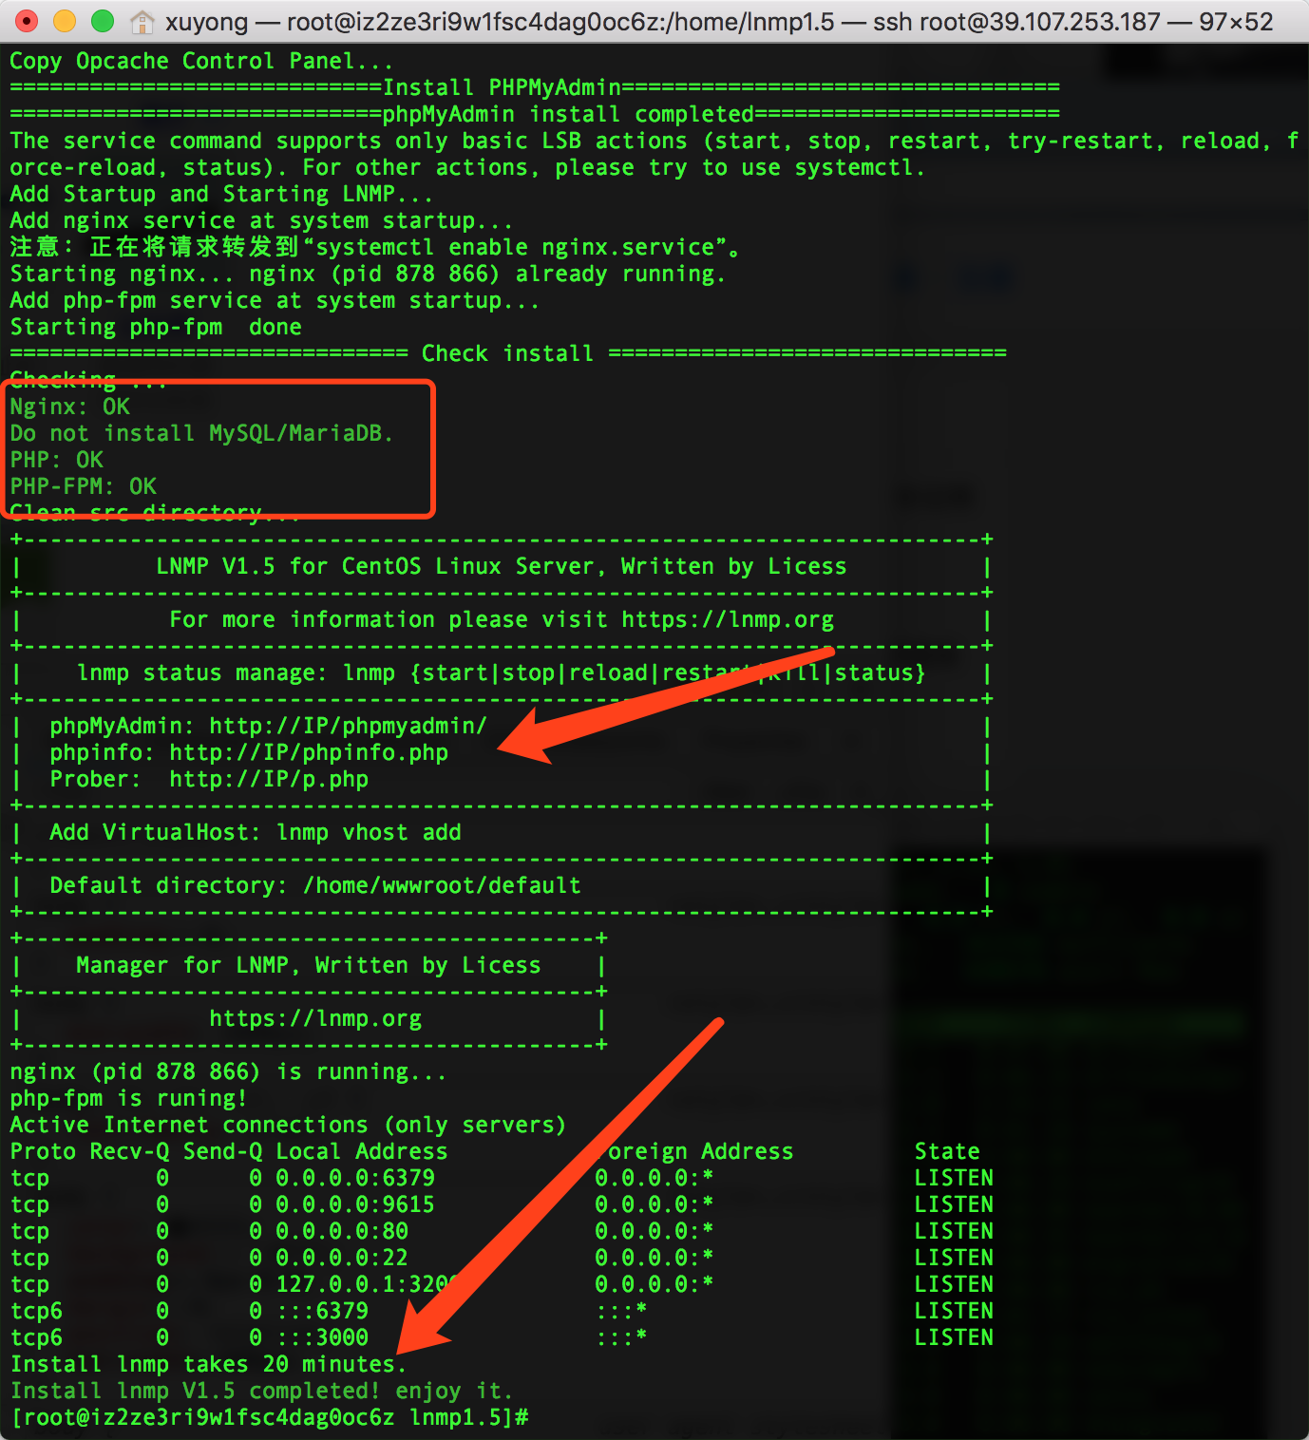

至此一键安装结束